雲林縣西螺鎮文昌國民小學環境教育宣導成果照片
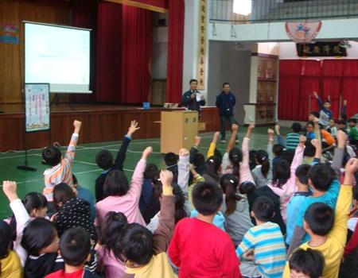

土壤與地下水污染防治
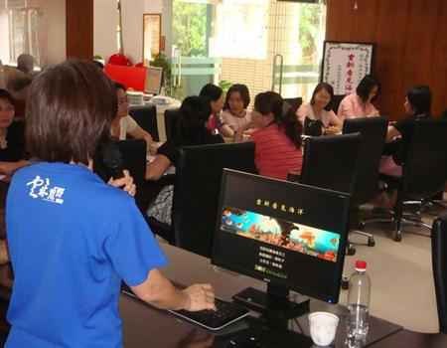

重新看見海洋專題演講

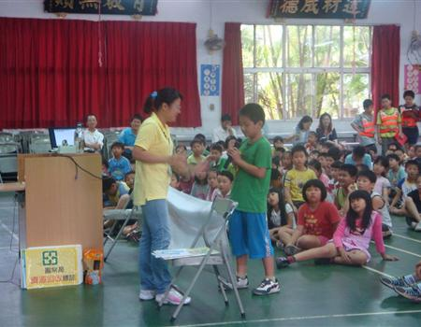

綠色消費宣導活動

